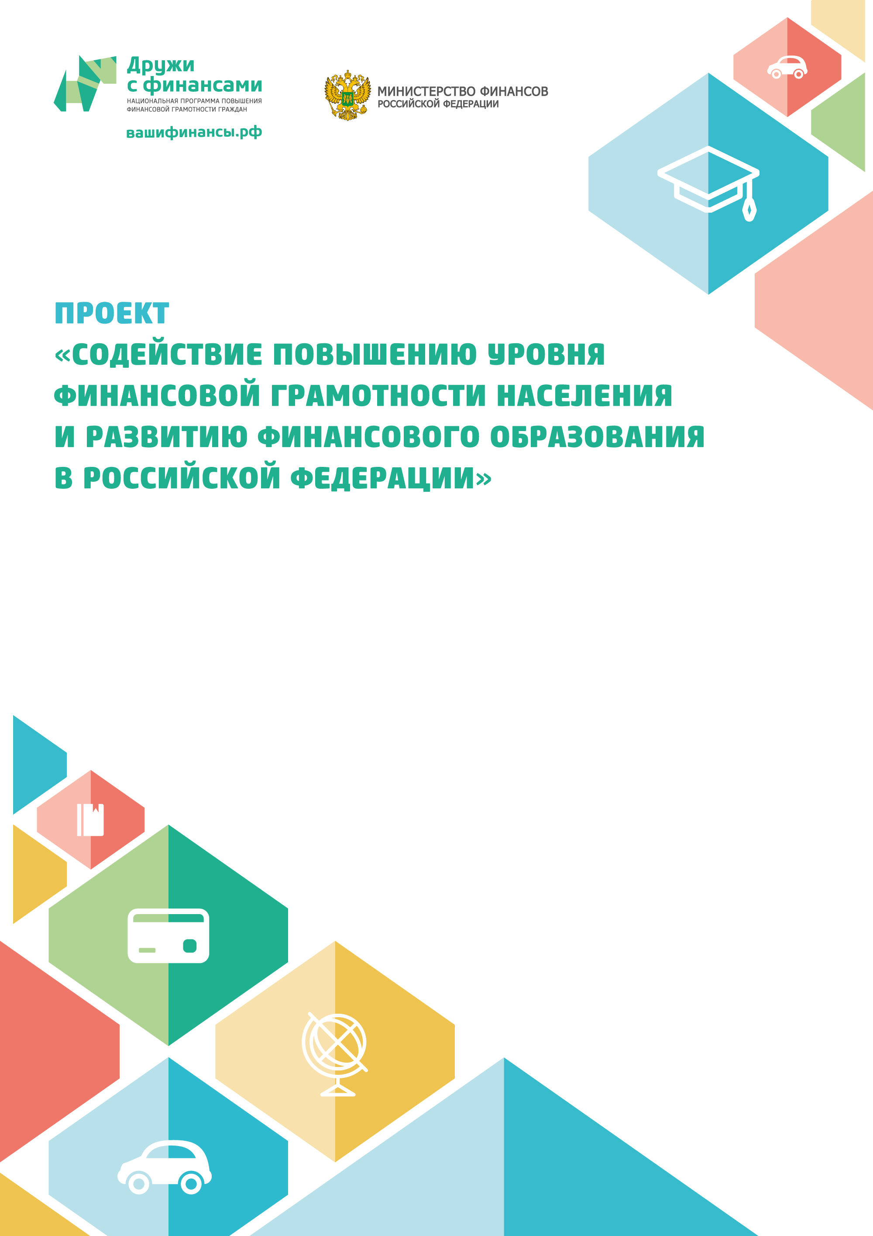


Муниципальное автономное учреждение культуры
«Калининградская централизованная библиотечная система»
Детская библиотека им. Иванова (ул. Леонова, 72, тел.; 21-52-48)

«Путешествие в мир финансовой системы»
Семейная познавательно – деловая игра
(с участием детей и взрослых)

Калининград, 2016

Технологическая карта
Путешествие в мир денежной системы
I Методический блок

Цель |  | -Знакомство учащихся с основами финансовой грамотности, формирование первичных навыков ответственного и безопасного поведения в сфере личных и семейных финансов.  -Обобщение базовых экономических понятий, с которыми учащиеся имеют дело в повседневной жизни: финансы, бюджет, расходы и доходы, экономия, потребности, деньги, выгода, бережливость, расчет.
Задачи |  | Способствовать:  - воспитанию экономического сознания у детей, навыков бережливости и экономии личных и семейных финансов;  -привлечению внимания к проблемам использования денег в повседневной жизни людей;  - мотивации для сбережения материальных ресурсов;  -вовлечению школьников в полезную деятельность по финансовому сбережению;  -формированию умения работать в команде, проявлять инициативу и творческий подход.
Форма занятия |  | Познавательно – деловая игра
Время занятия |  | 40 – 45 минут
Оснащение |  | Книжная выставка по теме, презентация, проектор (для демонстрации слайдов), телевизор, ноутбук, флипчарт.  .
Дидактический материал |  | Книжная выставка по теме. Презентация. Карточки со словами: финансы, расходы, доходы, бюджет, экономия потребности, деньги, бережливость, расчёт и т.д. Плакаты: «Как оптимизировать личные расходы», «Как защитить банковскую карту» «Как защитить свой кошелёк». Буквы для «Живого кроссворда». Раздаточный материал с заданиями. План библиотеки (карта местности). Нарисованные бумажные деньги. Эмблемы команд. Таблички с названиями мест игры.  Грамоты для награждения. Краткая инструкция для родителей по финансовому просвещению детей.
Формы контроля |  | -Беседы Что такое финансовая грамотность? И Откуда в семье появляются деньги?».  -Финансовая эстафета «Сигнальщики», инсценировка «Как потратить деньги с пользой».  -Игра-упражнение «Живой кроссворд» -Литературная квест – игра «В стране финансов».  .
Методические рекомендации  организаторам игры |  | Предварительная работа библиотекаря: -расклеить названия отделов для квест - игры и разложить вопросы для каждой команды в соответствии с цветом эмблем; дать задания родителям; подготовить двух участников для сценке (о Маше), подготовить слова для сказочного персонажа и раздаточный материал.  Примечание:  На протяжении всей игры самые активные ребята и лучшие команды получают «умники» (нарисованные денежки).  Родители активно участвуют и помогают детям на протяжении всей деловой игры
II Содержательный блок
Развернутый иллюстрированный пошаговый сценарий
деловой игры «Путешествие в мир денежной системы»

Ход мероприятия:
1. Вводная беседа с вовлечением детской аудитории и родителей «Что такое финансовая грамотность? Откуда в семье появляются деньги?».
2. Презентация «Семейный бюджет».
3. Финансовая эстафета «Сигнальщики».
4. Инсценировка «Как потратить деньги с пользой» (обсуждение с вовлечением родителей)
5. Игра – упражнение «Живой кроссворд»
6. Литературная квест – игра «В стране финансов» (деление на команды, объяснение правил игры).
7. Инсценировка сказки «Волшебные деньги» (пока жюри подводит итоги)
8. Подведение итогов. Вручение грамот.

1. Вступление.
Ведущая : Здравствуйте, ребята и уважаемые взрослые! Мы рады Вас приветствовать в нашей библиотеке. Сегодня нас ждёт путешествие в мир денежной системы. А помогут нам ваши родители. Деньги, финансы, финансовая грамотность, доходы, расходы, бюджет, экономия, бережливость (Примечание: ученики постепенно во время беседы располагают эти слова на флипчарте).
В: Что же такое финансы? (предполагаемые ответы: богатство, банки, деньги).
В: Что такое финансовая грамотность? (предполагаемые ответы: экономия, умение тратить, накопление)
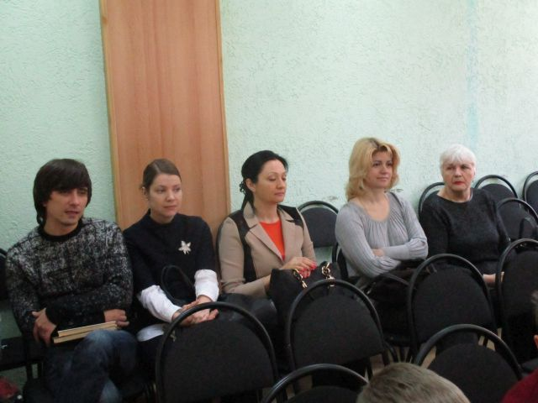 | 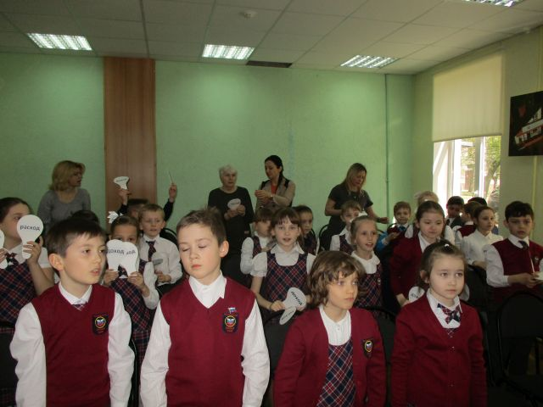
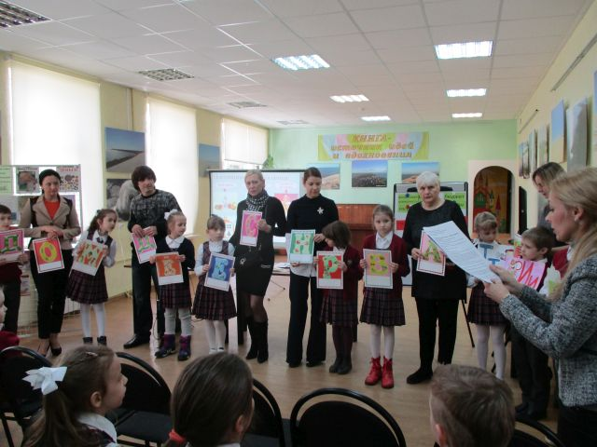 | 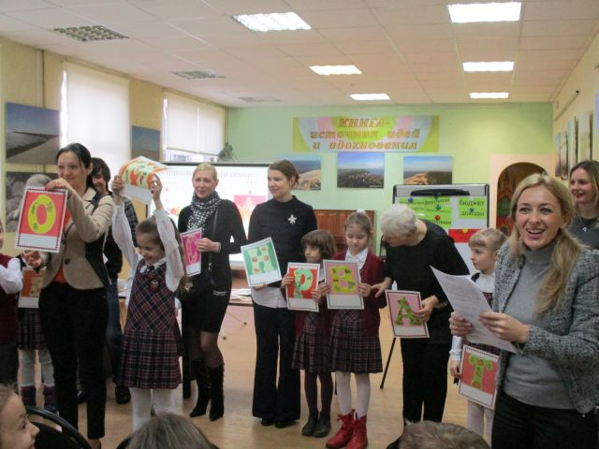

В: Финансовая грамотность – это базовые финансовые знания, знания о деньгах, как с ними обращаться, чтобы их хватало на еду, одежду и др. Это навыки, владеть которыми необходимо, чтобы жить в современном обществе. Как научиться считать, экономить и защищать свои деньги, как планировать свой бюджет и как сделать из маленьких денег большие – вот основные вопросы финансовой грамотности. С простых действий и привычек начинается путь к успеху, так же как со счетных палочек начиналась когда-то карьера каждого успешного финансиста.
Но умеем ли мы грамотно распоряжаться деньгами? Ведь каким бы ни было наше состояние, большим или не очень, мы всегда можем научиться извлекать из него максимальную пользу. Правильно пользуясь вкладами и кредитами, мы экономим деньги, грамотно вложив, приумножаем, регулярно планируя и соблюдая свой бюджет, достигаем поставленных целей.
2. Презентация «Откуда в семье появляются деньги?»
При помощи чего мы приобретаем товары или услуги? (предполагаемый ответ: при помощи денег).
Каким образом в семье появляются деньги? (предполагаемый ответ: люди получают зарплату, пенсию).
Давайте мы сформулируем понятие дохода семьи (Слайд №3). Доходы – это все поступления в семью.
Итак, основными видами доходов в семье будут заработная плата, которую получают люди за свой труд в различных организациях (прибыль у предпринимателей), пенсия, которую получают пожилые люди или инвалиды и пособие на детей. (Слайд №4).
Чтобы существенно улучшить материальное положение семьи, нужно стремиться к получению постоянных доходов.
Как мы уже сказали – доходы необходимы для удовлетворения различных потребностей членов семьи. Назовите эти потребности (предполагаемый ответ: скорее всего учащиеся назовут в первую очередь потребности, связанные с питанием и приобретением различных вещей, получением услуг).
Приобретая все необходимое для удовлетворения потребностей, у любой семьи появляются расходы (Слайд №6). Расходы – это денежные затраты, идущие на удовлетворение потребностей членов семьи.
Как и доходы, расходы тоже будут делиться на постоянные и непостоянные. К постоянным расходам мы отнесем расходы на питание, одежду и обувь, оплату коммунальных платежей и услуг связи, транспортные расходы (на содержание личного транспорта или покупку проездных билетов) (Слайд №7).
Существует также особый вид постоянных расходов – это налоги. Налоги – это обязательные платежи государству с доходов или собственности (Слайд №8). В российской семье, как правило, существуют следующие расходы на налоги: подоходный налог в размере 13% от получаемого дохода (не берется с пенсий и пособий), налог на имущество (его размер зависит от величины и количества вашего имущества), транспортный налог (его величина зависит от специфики вашего транспорта).
Другие расходы семьи не носят регулярного характера или являются временными (Слайд №9). Это расходы на аренду жилья, покупку предметов домашнего обихода, медицину, образование (иногда это сезонный расход), досуг, отдых, покупку предметов роскоши и так далее. Итак, зная что такое доходы и расходы мы узнаем что такое бюджет и для чего он нужен?
Бюджет – это роспись доходов и расходов за определенный период (Слайд №10). Составляется он для того, чтобы знать, сколько было доходов и расходов у семьи за определенный срок. В России семья обычно составляет бюджет на месяц. И на основе полученных данных можно делать выводы, экономно ли живет семья.
А теперь предлагаем вам поиграть.
3. Финансовая эстафета «Сигнальщики».
Прошу поднимать определённые белые карточки, когда будут называться статьи доходов и расходов семьи. У всех присутствующих в руках сигнальные карточки? Хорошо. Начинаем!
1. Сбор грибов, ягод и продажа на рынке (доход).
2. Оплата коммунальных платежей (расход).
3. Поездка в больницу к врачу (расход).
4. Зарплата папы (доход).
5. Выигрыш в лотерею (доход).
6. Проценты по сберегательным вкладам (доход).
7. Покупка костюма для мамы (расход).
8. Покупка новой книги (расход).
9. Продажа картофеля со своего огорода (доход).
10. Поездка на пикник (расход).
11. Премия маме за хорошую работу (доход).
12. Посещения бассейна (расход).
13. Детское пособие (доход).
14. Покупка продуктов питания (расход).
15. Поход в кинотеатр (расход).
16. Оформление подписки (расход).
17. Получение наследства (доход).
18. Продажа молока (доход).
19. Источник дохода семьи, получаемого человеком за работу — зарплата (доход).
20. Денежное пособие, получаемое человеком от государства при потери трудоспособности (доход).
21. Деньги, полученные от продажи фруктов с садового участка (доход).
22. Сумма денег, которую тратит семья (расход).
23. Денежная помощь, оказываемая семье государством (доход).
24. Денежное пособие, выдаваемое студентам (доход).
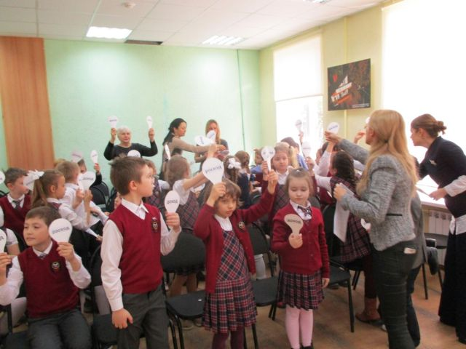
Молодцы! Вы справились!
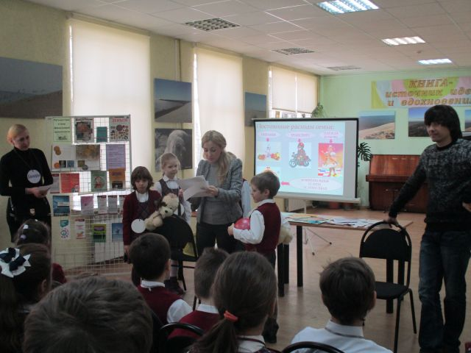 | 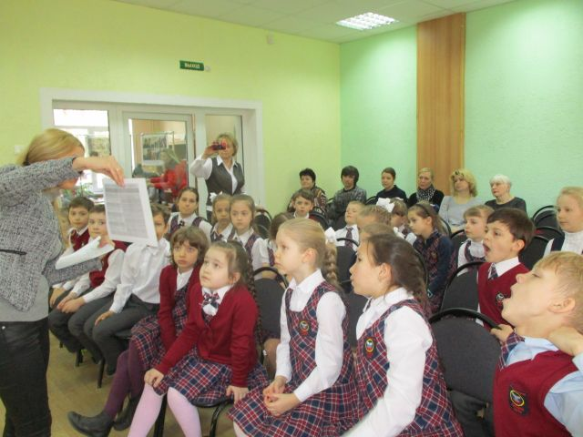
 | 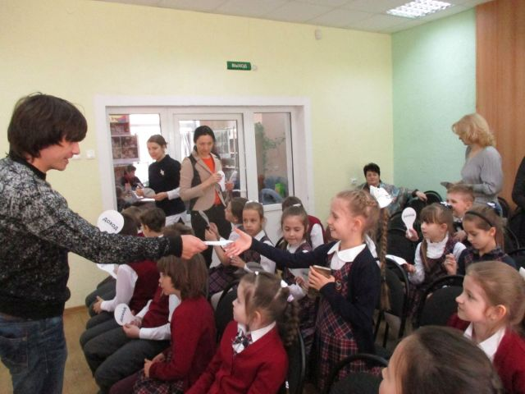
4. Инсценировка «Как потратить деньги с пользой» (обсуждение с вовлечением родителей)
В: Прошу наших актёров выйти. Послушаем разговор Маши с мамой:
Девочка: Мама, я хочу новый рюкзак для школы!
Мама: Но твоя нынешняя сумка в отличном состоянии, ты ходишь с ней меньше года.
Девочка: Да, но она уже не прикольная...
Мама: Это не причина. Мы не можем покупать тебе новую сумку каждые полгода, это неразумная трата.
Девочка: Было бы здорово, если бы так было можно!
Мама: Почему?
Девочка: У меня было бы все, что я хочу!
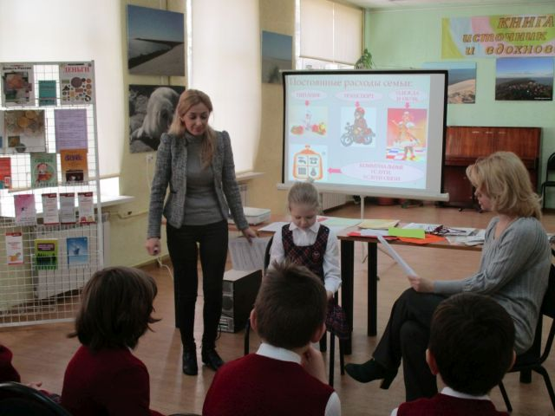Мама: Да, но тогда мы не могли бы купить все, что нам нужно. То, что нужно, и то, что хочешь, — это ведь не всегда одно и то же.
В: Как вы думаете, почему мама говорит Маше, что покупка новой сумки – неразумная трата? Что это значит? Слышали ли вы, ребята, раньше о том, что есть вещи, которые нужны, и вещи, которые вы просто хочешь иметь? Чем они отличаются? (предполагаемые ответы — есть необходимые и желаемые траты). Все наши траты мы можем разделить на две части: необходимые и желаемые. Необходимые — это те траты, без которых никак нельзя обойтись: еда, вода, жилье и др. Желаемые траты — то, без чего обойтись можно, но что мы очень хотим купить.
Необходимые траты — те вещи, без которых человек не может обойтись.
Желаемые покупки — вещи, которые тебе хочется купить, но ты можешь обойтись без них.
Давайте сыграем в игру. Которая поможет нам определять какие траты необходимы, а какие желаемые.
5. Игра – упражнение «Живой кроссворд (Флипчарт: карточки Необходимые траты - Желаемые покупки)
В: У вас (детей и родителей) в руках карточки с буквами. Когда я называю слова, вам необходимо как можно быстрее их составлять, выбегая вперёд и возвращаясь на место после того, как дети в зале прочитали слова. А на флипчарте появляются слова составленные. Соответственно под названиями (Необходимые траты - Желаемые покупки)
Вопросы для «Живого кроссворда» (дети и взрослые отгадывают вместе)
- Полноценное разнообразное питание необходимое каждому человеку. (Еда) Необходимые траты
- Каждый месяц мы должны платить определенную сумму за то, что наш дом и двор убирают, зимой крышу дома очищают от снега. Мы пользуемся электричеством, газом и водой — за это тоже надо платить. Все эти траты необходимы для того, чтобы жить в ….. (Дом) Необходимые траты
- Это необходимо для того чтобы весело с друзьями проводить время (Игра) Желаемые покупки
- На этом здорово кататься летом на каникулах (Велосипед) Желаемые покупки
- Обычно, чтобы добраться до работы, школы, спортивной секции, кружка и т. д., нужно использовать …..(автобус, метро, трамвай или машину) (Транспорт)Необходимые траты
- Если старая и износилась, а может стала мала, то её необходимо купить (Одежда) Необходимые траты
Дальше ребята дополняют сами. Пополняя таблицу на флипчарте карточками.
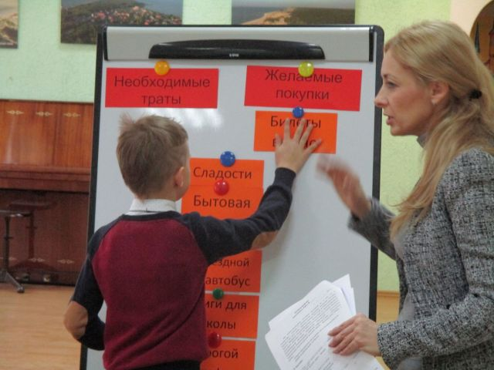
(Бытовая техника, сладости, журнал, билеты в кино, счета за телефон и интернет, проездной на автобус, книги для школы
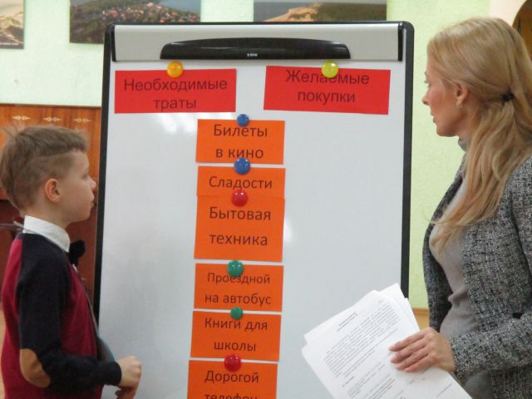

6. Литературная квест – игра «В стране финансов»
В: В этой игре вам очень пригодятся знания о литературных героях и смекалка, дружба и находчивость, быстрота и аккуратность выполнения заданий. Как и в любом походе помогайте друг другу, а не вините за неудачи и ошибки. Действуйте дружно, весело, и вам будет сопутствовать удача. На нашем пути нам встретятся много различных испытаний, преодолев которые, мы сможем стать знатоками Финансовой грамотности. Итак, отправляемся в путь!
Объяснение игры: Ребята вместе с родителями делятся на четыре команды. Им вручают эмблемы с названиями команд. Каждая команда получает план местности (библиотеки) с номерами и названиями отделов, которые должны посетить. Каждой команде вручают большой кошелёк, в который они будут складывать вопрос и выбранный ответ. В каждом отделе (их четыре) приготовлены задания. Для того, чтобы дети и родители не путались задания для каждой команды свои, соответственно цвету эмблем. По окончанию игры ребята возвращаются в зал для подведения итогов.
См. Приложение (задание команд
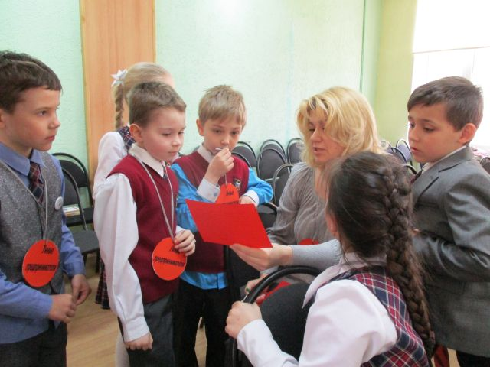 | 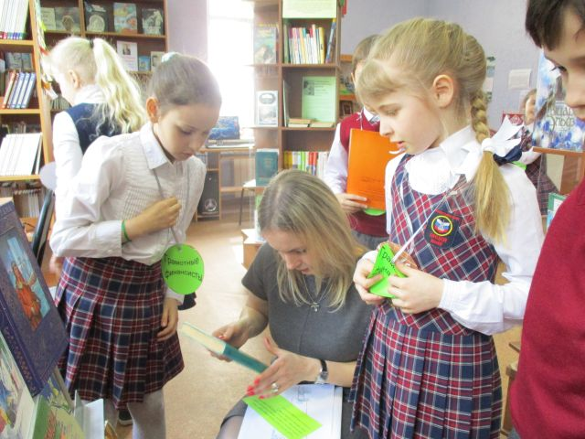
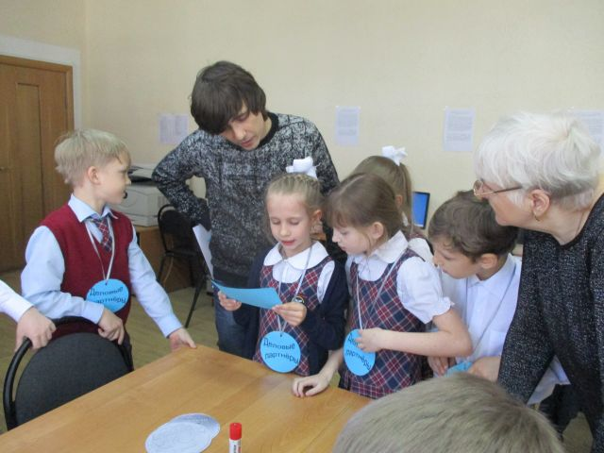 | 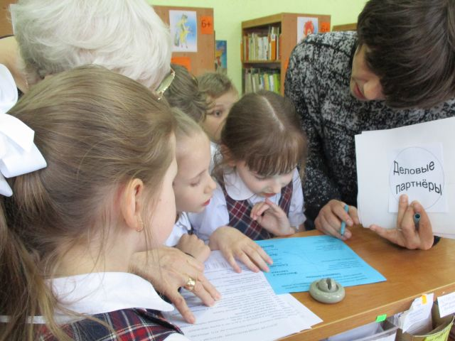

7. Инсценировка сказки «Волшебные деньги»
В: Пока жюри подводит итоги я предлагаю послушать и инсценировать сказку «Волшебные деньги». Расскажу я вам сказку про деньги! Но не простая эта сказка, а очень полезная и поучительная! Каждый сможет здесь чему-то научиться!
Вот вам сказка про деньги и не только про них... Написала эту сказку участница конкурса «Творим волшебство» Татьяна Саксон.
Волшебные деньги
Давно это было или совсем недавно, не знает никто. Жил-был мальчик по имени Тимоша и были у него хорошие любящие родители. Все, кто знал Тимошу и его родителей, говорили, что это идеальная семья. И многие равнялись на эту семью.
Тимоша был очень счастливым мальчиком, потому что у него были разные интересные игрушки. Был у него большой самосвал, какого не было ни у кого из ребят в этом дворе, но Тимоша не жадничал и всегда давал ребятам с ним поиграть. Был вертолет радиоуправляемый. Был велосипед трехколесный. Все было у Тимоши. Даже когда он был очень маленьким, у него были самые необходимые игрушки.
Выходил Тимоша во двор со своими игрушками – и сразу все ребята собирались возле него!
Но однажды произошло что-то неожиданное. Выбежал как-то Тимоша во двор, а к нему никто не идет. Огляделся он по сторонам и увидел, что все ребята собрались возле песочницы, переговариваются там и весело смеются.
— Странно, — сказал Тимоша сам себе вслух. – Чего это они там скопились? Пойду посмотрю.
Подошел он к ребятам, но никак не может увидеть, что же случилось. Лез-лез он между ними – еле пролез. Как же вы думаете, что он там увидел?!
Правильно, ребята, увидел он там забавного щеночка! Все взгляды ребят были обращены только на него. А рядом со щенком стоял гордый хозяин. Про Тимошу и его игрушки все и думать забыли! Вокруг только и слышались вопросы ребят:
— А как его зовут?
— А он умеет лапу давать?
— А он громко гавкает?
Посмотрел Тимоша на щенка и побежал домой, даже все свои игрушки забыл.
Увидела мама, что ребенок грустный домой пришел и спрашивает:
— Тимоша, милый, что случилось?
И рассказал Тима, что он увидел во дворе. И добавил:
— Мама, я хочу собаку! Купите мне собаку!
Присела мама на колено, обняла сына и сказала:
— Хорошо, дорогой, мы с папой об этом поговорим. А пока мой руки и садись кушать.
Вечером пришел папа с работы, и его мама накормила и сказала ему:
— Наш ребенок хочет собаку!
— Хорошо, — ответил папа. – Видимо, настала пора нашему ребенку становиться самостоятельным.
Долго шептались родители этим вечером и придумали, что делать.
Долго ли коротко время шло, наступил день, которого так ждал Тимоша – День Рождения!
Нетерпеливо ждал ребенок, когда же ему вручат подарок. И вот внесли в комнату коробку. У ребенка прямо дух перехватило! «Там должна быть собака, там должна быть собака» — проговаривал он сам себе под нос, так, чтобы никто не услышал.
Потянул Тимоша за ленточку, распахнул коробку и…
Тимоша недоуменно посмотрел на родителей:
— Мама, папа?.. Что это?
— Сынок, это копилка. Копилка-собака. Чтобы ты помнил и не забывал, для чего она тебе. С этого дня у тебя появятся карманные деньги. Мы будем давать тебе их раз в неделю. Ты можешь делать с ними то, что захочешь, — сказала мама.
— Захочешь – будешь покупать себе сладости, захочешь – будешь покупать игрушки. А захочешь – будешь складывать их в эту копилку. И когда эта копилка наполнится, ты сможешь купить на собранные деньги себе собаку, — добавил папа.
Понял Тимоша и улыбнулся:
— Спасибо! – сказал он своим родителям и обнял их сильно-сильно. – Я буду копить на собаку.
Так и повелось. Родители давали Тимоше карманные деньги, но он не тратил их куда попало и на что попало, а кидал в свою собаку-копилку. Кинет монетку внутрь, послушает ее звон и представляет, как он будет со своей собакой во дворе гулять, как все ребята будут собираться посмотреть на его собаку и как он гордо и радостно будет отвечать на их вопросы.
Шли дни, копилка становилась все тяжелее и тяжелее.
И вот настал тот день, когда в копилку опустилась последняя монетка. Она глухо звякнула внутри и вдруг вокруг Тимоши и копилки все закружилось, засияло и ребенок явно услышал:
— Гав! Гав-гав!
Посмотрел Тимоша на копилку – и глазам своим не поверил: вместо копилки на полу сидела миленькая собачка и виляла своим маленьким хвостиком!
Так у Тимоши появилась собака. Как он ее назвал, решать вам.
А взрослые до сих пор не могут поверить, что произошло чудо, и только Тимоша знает, что помогли ему волшебные деньги!
В: Может в этой сказке есть еще чему поучиться? Как вы думаете? (рефлексия детей и родителей о важности карманных денег, первой возможности ребёнка накопить на то, что он хочет, деньги как инструмент исполнения мечты и т.д)
8. Подведение итогов. Вручение грамот.
Вы все молодцы! Ребята предлагаю ознакомиться с нашей книжной выставкой, а родителей с памяткой: «Краткая инструкция для родителей по финансовому просвещению детей».

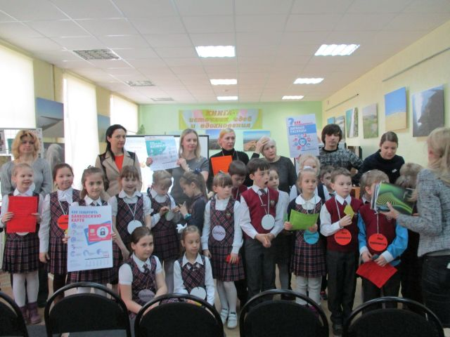 | 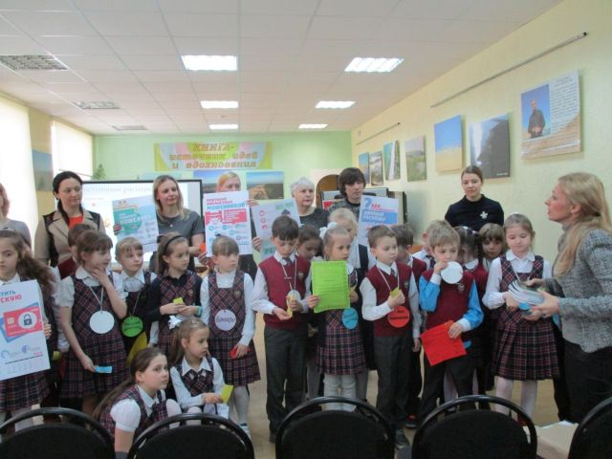
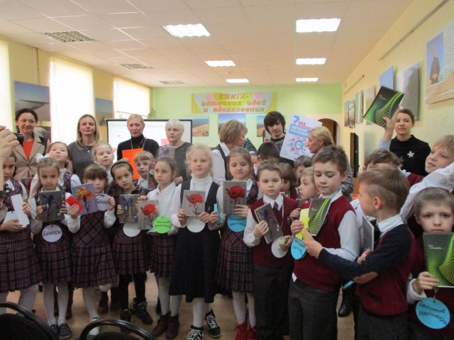 | 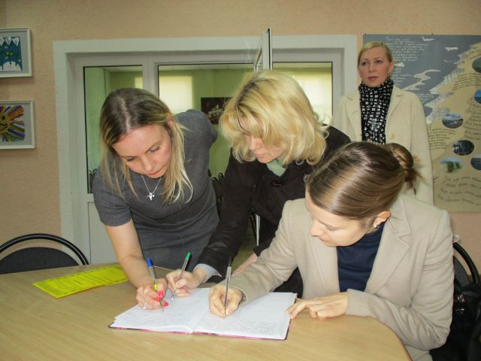

Приложение:

Вопросы для литературной квест – игры
(для каждого отдела по четыре вопроса)

- Сказочные финансы
- Литературные герои
- Книжный лабиринт
- Сокровища и клады

- Сказочные финансы
Задание: вспомнить название денежных единиц, название произведений в которых герои расплачиваются этими денежными единицами.

В сказке «Малыш и Карлсон, который живет на крыше» шведской писательницы Астрид Линдгрен? (Эре — это разменная монета Дании и Швеции, равная 1/1 000 кроны)
Али-баба и 40 разбойников (динары)
В приключенческом романе Роберта Льюиса Стивенсона «Остров сокровищ»? (Пиастры и луидоры)
Как назывались лунные деньги в книге Николая Носова «Незнайка на Луне»?
( Фантинги и сантики)

Пиноккио Карло Коллоди? (Сольдо — итальянская разменная мелкая монета, равная 1/20 лиры)
- Литературные герои
Задание: вас ждут вопросы о товарах. В словаре можно прочитать: товар - есть вещь, которая удовлетворяет какие - либо человеческие потребности. В литературе описаны ситуации, когда товаром могут быть не совсем обычные вещи.
Какой товар продал Буратино, чтобы попасть в кукольный театр? (Азбука)
Продавцом какого товара являлся Дуремар - один из героев сказки "Золотой ключик"? (Пиявки)
За какой товар была предложена следующая цена: " Мы насыплем ему столько золота, сколько поместится в его корзине, подарим шубу на седой лисе и позволим участвовать в нашем новогоднем катании". (Корзина подснежников)
Героине какой сказки удалось за нетрудовую денежную единицу сделать выгоднейшую покупку к своему юбилею?
(«Муха-Цокотуха»)

- Книжные лабиринты
(по сказкам А. С. Пушкина)
Задание: Прочитай отрывок из сказки А. С. Пушкина. Подумай из какой сказки этот отрывок. Выбери и возьми с собой соответствующую книгу. Если затрудняешься ответить можно взять книгу с выставки и найти этот отрывок, листая книгу.
(Каждый отрывок несёт на себе определённую поучительную функцию, связанную с неправильным или наоборот верным экономическим поведением главных героев)
Первый отрывок:
….Старуха сидит под окошком,
На чём свет стоит мужа ругает:
«Дурачина ты, прямой простофиля!
Выпросил, простофиля, избу!
Воротись, поклонися рыбке:
Не хочу быть чёрною крестьянкой,
Хочу быть столбовою дворянкой»….
(Сказка о рыбаке и рыбке»)
Второй отрывок:
…Белка песенки поёт
Да орешки всё грызёт;
А орешки не простые,
Скорлупы – то золотые,
Ядра – чистый изумруд;
Белку холят, берегут….
(Сказка о царе Салтане)
Третий отрывок:
Жил – был поп,
Толоконный лоб.
Пошёл поп по базару
Посмотреть кой – какого товару.
(Сказка о попе и его работнике Балде)
Четвёртый отрывок
Царь скопца благодарит,
Горы золота сулит.
«За такое одолженье,-
Говорит он в восхищенье,-
Волю первую твою
Я исполню, как мою».
(Сказка о золотом петушке)
- Сокровища и клады
"Они бывают зарыты в каком-нибудь укромном месте - когда на острове, когда в гнилом сундуке под засохшим деревом - там, куда тень от сучка падает в полночь, - а чаще всего по полом в старых домах, где нечисто:" О чем разговор? (О кладах)
В какой стране Буратино хотел зарыть свой первоначальный капитал для получения прибыли? (В стране Дураков)
"Чудак ты! Кто же в городе клады ищет! Там и копать нельзя - асфальт везде. А здесь вон какая земля мягкая - один песок. Здесь мы в два счета клад найдем и корову купим:". Назовите имя кладоискателя. (Дядя Федор)
В какой сказке Андерсена собаки охраняли три сундука с деньгами?
(«Огниво».)

Особенности возраста целевая группы.

- Читательские семьи (взрослые и дети 4-6 классов).

Игровая форма мероприятия для семьи позволяет помочь ребёнку освоить базовые понятия финансовой грамотности, а родителям стать примером в правильном обращении с деньгами для своего чада. Игровая программа позволяет сплотить коллектив детей и родителей, развить семейное творчество и воспитать культуру семейного отдыха.
Ведущим видом деятельности дошкольника является ролевая игра. В игре дети получают новые знания об окружающем их мире, уточняют уже имеющиеся у них представления и регулируют свои взаимоотношения со сверстниками и в нашем случае — родителями. Игра помогает детям управлять своим поведением, принимать новые для них практические важные решения под их контролем. Игровые сценки и задания в мероприятии выполняются совместно с родителями. В присутствии родителей решение сложных финансовых задач (на взгляд ребёнка) не станет для ребёнка стрессовой ситуацией. В свою очередь, родители получат новый опыт проживания финансовых ситуаций со своими детьми и полезную информацию в области знания своих прав как потребителей.
В результате проведения игры у детей формируются: готовность участвовать в финансово ориентированной деятельности, способность к самостоятельному выбору объектов приложения знаний, потребность выполнения правил экономии средств в повседневной жизни, которые становятся нормой жизни, входят в привычку; устойчивое стремление беречь собственные финансы, развивается чувство ответственности и самосознания, активной жизненной позиции; потребность в их расширении финансовых и экономических понятий, знаний и навыков.

